1. Introduzione
1.1 Scopo del sistema
La richiesta di analisi chimiche risulta un lavoro molto lungo e certe volte anche ripetitivo. La difficolta del processo consiste nel compilare dei moduli di richiesta per la somministrazione del servizio. I dipendenti delle aziende, che richiedono questo genere di servizio, si trovano spesso in difficoltà e alcune volte avviliti per la quantità di dati richiesti e per la complessità, in quanto, il modulo è ricco di sigle tecniche che possono essere facilmente confuse, e questo può comportare una ricompilazione del modulo. EcoKnowHow dovrà semplificare il procedimento di compilazione dei moduli di richiesta per lo sviluppo del servizio, digitalizzando il processo. Siccome il modulo è molto complesso e lungo si cercherà di aiutare l’utente nella compilazione passo dopo passo, sfruttando interfacce intuitive e di facile comprensione, ossia user friendly. EcoKnowHow è una piattaforma software dove si forniscono preventivi e consulenze aziendali nell’ambito delle analisi chimiche sulla caratterizzazione dei rifiuti, acque reflue e cessione dei rifiuti. L’obiettivo principale che “EcoKnowHow” si pone è quello di seguire passo dopo passo il cliente e di facilitare la gestione dei moduli.

1.2 Ambito del Sistema
EcoKnowHow è un servizio web-based che permette di aumentare la qualità e la qualità del lavoro, in quanto il cliente è incentivato a sfruttare il software per la facilità e il gestore non sarà più vincolato dalle chiamate dei clienti per preventivi o solo per spiegazioni del modello da compilare. Dunque, punta all’acquisizione di nuovi clienti e offre la possibilità di semplificare la gestione dei moduli già correttamente compilati, che si traduce in un guadagno di tempo e sforzi. L’ambito principale a cui il sistema offrirà il servizio è per le aziende che hanno bisogno di certificati di qualità. Gli utenti possono essere di quattro tipologie Utenti non registrati, Utenti registrati, Amministratore. L’amministratore del sito ha a disposizione delle credenziali di accesso per poter effettuare le operazioni inerenti ai servizi offerti, sulla visualizzazione dei modelli compilati dai clienti e la possibilità di concedere promozioni ai clienti, la possibilità di gestire il sito apportando modifiche ed eventuali rimozioni dei servizi, in particolare, le operazioni che potrà effettuare sono: aggiunta, modifica e rimozione. Tramite il portale online i clienti hanno la possibilità di richiedere un preventivo, acquistare un servizio e compilare il modulo di richiesta.

1.3 Obiettivi e criteri di successo del progetto
Gli obiettivi sono:
- Gestione degli Account
- Gestione dei Servizi
- Gestione dei Moduli
- Gestione dei Preventivi
- Gestione dei Referti
Il progetto può essere considerato concluso con successo se sono presenti i seguenti punti:
- Completamento delle funzionalità ad alta priorità proposte
- Data di consegna rispettata

1.4 Definizioni, acronimi e abbreviazioni
- EcoKnowHow: nome del sistema che verrà sviluppato
- Utente registrato: utente registrato che può effettuare operazioni di preventivi, creazione del modulo di richiesta, visualizzazione dello storico acquisti
- Amministratore: gestore del sito
- DBMS: Database Management System
- Utente non registrato che può visualizzare i pacchetti dei servizi e effettuare preventivi
- Web-based: Quando si parla di un software Web-based si intende un programma in cui tutte le funzioni sono accessibili con un normale web-browser come Explorer, quindi non necessita di alcun software di installazione sul computer degli utenti. Le applicazioni Web-based permettono, quindi, all'utente di interagire con il sistema tramite un web-browser.
1.5 Panoramica
EcoKnowHow è un software che verrà utilizzato per la gestione dei moduli di richiesta sei servizi di analisi delle acque reflue e dei rifiuti.
Il sistema deve consentire:
- La registrazione degli utenti (clienti)
- La possibilità di effettuare preventivi dei servizi offerti
- La possibilità di poter compilare i moduli specifici (in base alla richiesta effettuata dal cliente)
- La gestione dei servizi offerti
- La gestione dei moduli compilati del cliente
Il documento in questione è strutturato nel seguente modo:
- Introduzione: contiene informazioni riguardanti obiettivo, l’ambito e i criteri di successo del sistema, nonché le spiegazioni riguardanti le definizioni, gli acronimi e le abbreviazioni adottate.
- Sistema attuale: descrive il funzionamento del sistema
- Sistema proposto: descrive i relativi requisiti funzionali e non funzionali. Attraverso gli scenari e i use case viene stabilito chi sono gli attori del sistema e come quest’ultimi interagiscono con esso. La struttura del sistema viene presentata tramite modello a oggetti e sequence diagram. Contiene inoltre i mock-up che rappresentano l’interfaccia grafica e i path navigazionali.

2. Sistema Corrente
EcoKnowHow è un software Web-based

3. Sistema Proposto
3.1 Panoramica
EcoKnowHow è un software dedicato alle aziende che sono interessate ad effettuare analisi delle acque reflue e dei rifiuti. EcoKnowHow è utilizzato per la gestione dei moduli di richiesta, facendo guadagnare tempo ai clienti e agli addetti alla lettura di tali modelli. Tutto ciò, oltre a far risparmiare molto tempo agli utenti coinvolti si traduce in una maggior efficienza di lavoro e quindi garantire un servizio ottimale. Il sistema mette a disposizione una line efficiente per i preventivi ma soprattutto una linea guida per la corretta compilazione dei moduli di richiesta. o. Il sistema proposto mette a disposizione degli utenti, molteplici e significative funzionalità, alcune disponibili a tutti, altre relative a utenti specifici:
- Gestione della registrazione che autorizza l'utente ad iscriversi al sistema;
- Gestione dell'autenticazione che consente all'utente di entrare nel sistema;
- Gestione dei servizi offerti, creando una serie di pacchetti equilibrati e completi oppure dando alla possibilità al cliente di crearsi un servizio ad doc.
- Gestione dei moduli compilati dai clienti

Il sistema avrà delle interfacce diversificate per gli utenti: admin e cliente
Un utente autenticatosi come Cliente avrà a disposizione diverse opzioni:
- Visualizzare il proprio profilo
- Visualizzare una lista di pacchetti disponibili
- Poter creare un servizio ad doc
- Poter compilare il modulo di richiesta in base al servizio richiesto
- Poter vedere lo storico dei sevizi richiesti con i rispettivi referti
L’admin avrà la possibilità di svolgere le seguenti funzionalità:
- Aggiunta di nuovi servizi
- Modifica dei servizi già esistenti
- Poter visualizzare il modulo compilato dal cliente
- Modificare lo stato del servizio richiesto del cliente (in attesa, in corso, completato)
- Poter inserire il referto al termine del servizio richiesto

3.2 Identificazione attori

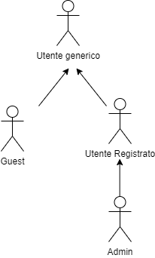

3.3 Requisiti funzionali
Gestione | RF | Priorità
RF_0 Gestione Account | RF_0.1 Registrazione
RF_0 Gestione Account | RF_0.2 Log-in
RF_0 Gestione Account | RF_0.3 Log-out
RF_0 Gestione Account | RF_0.4 Visualizza Profilo
RF_0 Gestione Account | RF_0.5 Modifica Profilo
RF_0 Gestione Account | RF_0.6 Modifica Password
RF_0 Gestione Account | RF_0.7 Recupera Password
RF_1 Gestione Matrici | RF_1.1 Visualizza Matrici
RF_1 Gestione Matrici | RF_1.2 Aggiungi Matrice
RF_1 Gestione Matrici | RF_1.3 Modifica Matrice
RF_1 Gestione Matrici | RF_1.4 Rimuovi Matrice
RF_2 Gestione Parametri | RF_2.1 Visualizza Parametri
RF_2 Gestione Parametri | RF_2.2 Visualizza Dettagli Parametri
RF_2 Gestione Parametri | RF_2.3 Aggiungi Parametri
RF_2 Gestione Parametri | RF_2.4 Modifica Parametri
RF_2 Gestione Parametri | RF_2.5 Rimuovi Parametri
RF_3 Gestione Pacchetti Standard | RF_3.1 Visualizza Pacchetti Standard
RF_3 Gestione Pacchetti Standard | RF_3.2 Visualizza Dettagli Pacchetti Standard
RF_3 Gestione Pacchetti Standard | RF_3.3 Seleziona Pacchetto Standard
RF_3 Gestione Pacchetti Standard | RF_3.4 Aggiungi Pacchetto Standard
RF_3 Gestione Pacchetti Standard | RF_3.5 Modifica Pacchetto Standard
RF_3 Gestione Pacchetti Standard | RF_3.6 Rimuovi Pacchetto Standard
RF_4 Gestione Pacchetti Analitici | RF_4.1 Visualizza Pacchetti Analitici
RF_4 Gestione Pacchetti Analitici | RF_4.2 Visualizza Dettagli Pacchetti Analitici
RF_4 Gestione Pacchetti Analitici | RF_4.3 Seleziona Pacchetto Analitico
RF_4 Gestione Pacchetti Analitici | RF_4.4 Aggiungi Parametro Al Pacchetto
RF_4 Gestione Pacchetti Analitici | RF_4.5 Rimuovi Parametro Dal Pacchetto
RF_4 Gestione Pacchetti Analitici | RF_4.6 Crea Pacchetto Analitico
RF_5 Gestione Clienti | RF_5.1 Visualizza Clienti
RF_5 Gestione Clienti | RF_5.2 Visualizza Piani Cliente
RF_5 Gestione Clienti | RF_5.3 Visualizza Dettagli Piani
RF_5 Gestione Clienti | RF_5.4 Cambia Stato Piano
RF_5 Gestione Clienti | RF_5.5 Elimina Account Cliente
RF_6 Gestione Modulo | Compila Modulo --
RF_ 7 Gestione Referto | Carica Referto
RF_ 7 Gestione Referto | Scarica Referto

3.3.1 RF_0 – Gestione Account
Questa funzionalità raccoglie tutte le operazioni fornite agli utenti.
Attore: Ospite
RF_0.1 Registrazione
Questa funzionalità permette ad un utente non registrato di registrarsi al sistema.

Attore: Utente Registrato
RF_0.2 Log-in
Questa funzionalità permette di effettuare l’accesso al sistema.
RF_0.3 Log-out
Questa funzionalità permette di effettuare la disconnessione dal sistema.
Attore: Cliente
RF_0.4 Visualizza Profilo
Questa funzionalità permette al cliente di visualizzare le informazioni inerenti al proprio profilo.
RF_0.5 Modifica Profilo
Questa funzionalità permette al cliente di modificare i dati personali.
RF_0.6 Modifica Password
Questa funzionalità permette al cliente di modificare la password.
RF_0.7 Recupera Password
Questa funzionalità permette al cliente di modificare la password qualora quest’ultima venga dimenticata.

3.3.1 RF_1 Gestione Matrici
RF_1.1 Visualizza Matrici
Questa funzionalità permette di visualizzare le matrici disponibili.

Attore: Amministratore
RF_1.2 Aggiungi Matrice
Questa funzionalità permette di aggiungere una matrice.
RF_1.3 Modifica Matrice
Questa funzionalità permette di modificare i parametri e le info di una matrice.
RF_1.4 Rimuovi Matrice
Questa funzionalità permette di rimuovere una matrice.

3.3.2 RF_2 Gestione Parametri
RF_2.1 Visualizza Parametri
Questa funzionalità permette di visualizzare l’elenco dei parametri.
RF_2.2 Visualizza Dettagli Parametri
Questa funzionalità permette di visualizzare tutti i dettagli inerenti al parametro.

Attore: Amministratore
RF_2.3 Aggiunta Parametro
Questa funzionalità permette all’operatore di inserire un nuovo parametro.
RF_2.4 Modifica Parametro
Questa funzionalità permette all’operatore di modificare un parametro esistente.
RF_2.5 Rimozione Parametro
Questa funzionalità permette all’operatore di rimuovere un parametro.

3.3.3 RF_3 Gestione Pacchetto Standard
RF_3.1 Visualizza Pacchetti
Questa funzionalità permette di visualizzare i pacchetti standard.
Attore: Amministratore
RF_3.2 Aggiungi Pacchetto
Questa funzionalità permette l’aggiunta di un nuovo pacchetto standard.
RF_3.3 Modica Pacchetto
Questa funzionalità permette di modificare il contenuto di un pacchetto standard.
RF_3.4 Rimuovi Pacchetto
Questa funzionalità permette la rimozione di un pacchetto standard.

3.3.4 RF_4 Gestione Pacchetto Analitico
Attore: Cliente
RF_4.1 Visualizza Pacchetti Analitici
Questa funzionalità permette di visualizzare i pacchetti analitici creati dal cliente.
RF_4.2 Crea Pacchetto Analitico
Questa funzionalità permette di creare un nuovo pacchetto analitico.
RF_4.3 Aggiungi Parametro al Pacchetto
Questa funzionalità permette di aggiungere nuovi parametri al pacchetto analitico.
RF_4.4 Rimuovi Parametri dal Pacchetto
Questa funzionalità permette di rimuovere i parametri dal pacchetto analitico.

3.3.5 RF_5 Gestione Clienti
Attore: Operatore
RF_5.1 Visualizza Clienti *
Questa funzionalità permette all’operatore di visualizzare l’elenco dei clienti.
RF_5.2 Visualizza Storico Cliente*
Questa funzionalità permette all’operatore di visualizzare lo storico di tutti gli acquisti dei clienti.
RF_5.3 Visualizza Dettagli Ordine*
Questa funzionalità permette all’operatore di visualizzare tutti gli ordini presenti in db.
RF_5.4 Elimina Account cliente.
Questa funzionalità permette all’operatore di eliminare un account dal db.

3.3.6 RF_6 Gestione Modulo
RF_6.1 Visualizza Dati Modulo – Alta *
Questa funzionalità permette di verificare tutti i dati di un modulo inseriti dal cliente.
RF_6.2 Scarica Modulo – Bassa
Questa funzionalità permette di produrre e scaricare un documento .pdf del modulo.
RF_6.3 Carica Modulo – Bassa
Questa funzionalità permette di caricare un modulo in db.
RF_6.4 Scarica referto – Bassa
Questa funzionalità permette di scaricare un referto dal database.
Attore: Cliente
RF_6.5 Creazione Modulo – Bassa
Questa funzionalità permette al cliente di compilare un modulo.
Attore: Amministratore
RF_6.6 Carica Referto – Alta
Questa funzionalità permette all’operatore di caricare nel database un referto.

3.3.7 RF_7 Gestione Promozione - Media
RF_7.1 Visualizza Promozione
Questa funzionalità permette al cliente di visualizzare le promoziono.
Attore: Operatore
RF_7.2 Aggiunta Promozione
Questa funzionalità permette all’operatore di aggiungere una nuova promozione.
RF_7.3 Modifica Promozione
Questa funzionalità permette all’operatore di modificare una promozione esiste.
RF_7.4 Rimozione Promozione
Questa funzionalità permette all’operatore di rimuovere una promozione.

3.4 Requisiti non funzionali

3.4.1 RNF 1 – Usabilità:
Il software deve essere facile da utilizzare, cioè l’utente deve essere in grado di interagirvi e utilizzare le funzionalità in modo intuitivo. Inoltre, deve essere flessibile e robusto, cioè deve essere in grado di comprendere quando un’operazione è avvenuta con successo
- Il sistema deve essere quindi facile da interpretare da parte dell’utente, mostrando in ciascun contesto, le operazioni che si hanno a disposizione per ogni contesto (cioè per ogni pagina Web). Si deve mascherare il linguaggio che si ha con i comandi, attraverso degli opportuni oggetti grafici riconoscibili dalle proprie etichettature.
- L’utente sarà guidato con rappresentazioni grafiche, ogni qualvolta andrà a compiere delle azioni che influenzano il sistema

3.4.2 RNF 2 – Affidabilità:
I componenti del sistema devono essere affidabili, ovvero devono essere in grado di poter mantenere i propri dati anche in caso di guasti. Si predisporrà il software in modo tale da poter fare dei backup periodici, per evitare la perdita di dati in caso di operazioni fatali, inoltre saranno obbligatori backup prima di avviare qualsiasi tipo di manutenzione così da non compromettere i dati in caso di malfunzionamenti in caso di modifiche. Il software sarà in grado di rispondere alla maggior parte di manomissioni o intrusioni irregolari. Le tecniche per il riconoscimento degli utenti sono basate prevalentemente sul login. I permessi nelle zone riservate saranno adeguatamente distribuiti in base al ruolo ricoperto dall’utente, sia esso un admin o un utente che sta effettuando una richiesta sul sito Web. La figura dell’admin avrà tutti i permessi in quanto, quest’ultimo possiede le facoltà di poter usufruire in maniera completa delle operazioni proposte dal software.

3.4.3 RNF 3 – Performance:
Le performance del sistema sono state ideate per rispondere a qualunque operazione che avviene da parte di un utente, cercando di avere un sito più interattivo possibile avendo un tempo di risposta di pochi secondi, però bisogna sempre considerare che essendo un software web la reattività delle risposte saranno sempre dipendenti dalla connessione della rete.

3.4.4 RNF 4 – Manutenibilità:
La documentazione del sistema farà sì che il sistema sia progettato e costruito seguendo i principi dell'ingegneria del software garantendone la manutenibilità.

3.4.5 RNF 5 – Implementazione:
La parte back-end del sistema è stata realizzata utilizzando il linguaggio Java Servlet ed è eseguita sulla piattaforma Apache. Per i dati degli utenti, per i prodotti e non solo, si utilizza un DBMS relazionale MySQL. La parte front-end è stata realizzata utilizzando un linguaggio di markup come HTML5, i fogli di stile CSS3, Bootstrap, JQuery, Ajax che vanno ad implementare la parte grafica del sito.
3.4.6 RNF 6 - Legali
EcoKnowHow è realizzato in maniera tale da garantire il rispetto delle norme vigenti sulla privacy, facendo riferimento alla Legge 31 dicembre 1996, n. 675 del Parlamento italiano, relativa alla tutela delle persone e di altri soggetti rispetto al trattamento dei dati personali.
3.5 Scenari
SC_0.5 Modifica Profilo
Nome Scenario | SC_0.5 Modifica Profilo
Partecipanti | Mattia: Cliente
Flusso di Eventi | - Francesco vuole modificare il suo indirizzo.  - Apre il sito EcoKnowHow e visualizza l’Hompage clicca il bottone in alto a destra con la scritta login  - Il sistema gli permettere di inserire le proprie credenziali:  - Username: Franco83  - Password: Francesco1993  - Appena il sistema accetta le credenziali il bottone che aveva premuto per il login cambia testo e compare il suo nome, cosi Francesco capisce che il sistema lo ha fatto loggare  - Per recarsi nella sua Area Personale, clicca sul suo nome e si apre un menu a tendina con i vari bottoni:  - Area Personale  - Gestione Piani  - Log-out  - Francesco a questo punto clicca sul bottone Area personale e visualizza tutta la sua area personale  - Nome: Francesco  - Cognome: Rossi  - Username: Franco83  - Email: franco.rossi83@hotmail.it  - PEC:  - Data di nascita : 24/07/1983  - Indirizzo: via Verdi n°65  - Telefono: 331-1234567  - Sotto a tutto c’è un bottone con scritto Modifica Profilo, Francesco clicca il bottone  - Affianco ai vari dati del profilo privato esce la scritta modifica  - Approfitta dell’occasione per controllare tutti i suoi dati.  - Clicca sulla scritta modifica in corrispondenza dell’ indirizzo, scompare il suo attuale indirizzo e si presenta una barra dove può scrivere il nuovo indirizzo  - Francesco a questo punto scrive: “Via Bianchi n°12”  - Sotto al suo nuovo indirizzo c’è il bottone Conferma  - Francesco clicca il bottone e l’indirizzo viene modificato  - Il sistema apporta le modifiche e mostra un messaggio di successo.

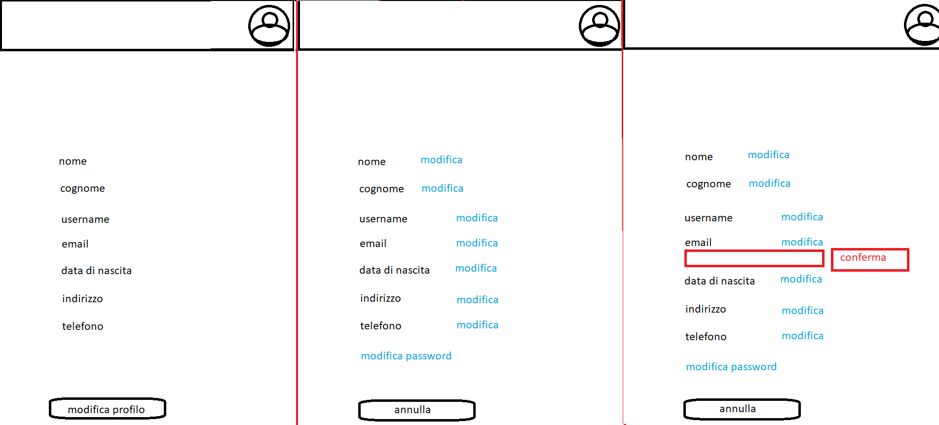

SC_1.1 Visualizza Servizi
Nome Scenario | SC_1.1 Visualizza Servizi
Partecipanti | Mattia: Operatore
Flusso di Eventi | - Mattia ha appena aggiunto il servizio “Servizio 5”. Si reca nel catalogo dei servizi per accertarsi dell’avvenuto cambiamento.  - Il sistema mostra la pagina di tutti i servizi.  - Mattia visualizza i servizi e nota il servizio da lui aggiunto poco fa.

SC_1.2 Visualizza Dettagli Servizi
Nome Scenario | SC_1.1 Visualizza Dettagli Servizi
Partecipanti | Mattia: Cliente
Flusso di Eventi | - Mattia si reca all’interno del catalogo alla ricerca del servizio adatto a lui. Per avere maggiori informazioni seleziona il “Servizio 3”  - Il sistema mostra la pagina del “Servizio 3”.  - Mattia legge le informazioni relative al prodotto. Soddisfatto decide di procedere.

SC_1.3 Creazione nuova Matrice con Parametri
Nome Scenario | SC_1.3 Creazione nuova Matrice con Parametri
Partecipanti | Mattia: Operatore
Flusso di Eventi | - Mattia deve inserire un nuova matrice.  - Accede al sistema, preme il bottone del login che si trova in altro a destra.  - Esegue il log-in inserendo le credenziali:  - User: Admin17  - Password: amministratore17  - Mattia inserisce tutti i dati necessari e clicca sul bottone Log-in  - Una volta che il sistema accetta le credenziali l’amministratore Mattia  - Visualizza il suo nome utente in alto a destra  - Ci clicca sopra e si apre un menu a tendina:  - Gestione Matrici  - Gestione Parametri  - Gestione Pacchetti  - Gestione Clienti  - Log-Out  - Siccome de inserire una nuova matrice clicca su Gestione Matrici  - Il sistema gli fa visualizzare una schermata con una tabella dove ci sono tutte le matrici e i bottoni per la cancellare e modificare la matrice selezionata, sopra alla tabella c’è il bottone Aggiungi matrice  - L’amministratore Mattia clicca su Aggiungi matrice e gli compare una nuova schermata dove può inserire il nome alla matrice e dei dettagli  - Affianco alla scritta nome c’è un bottone modifica, Mattia ci clicca sopra e si apre un label, quindi l’amministratore inserisce “Scarico Acque”, clicca su conferma e scompare il label e rimane solo il nome.  - A questo punto clicca sul bottone modifica affianco a dettagli e compare il label per i dettagli, a questo punto inserisce i dettagli:  “Matrice per l’analisi dello scarico delle acque delle aziende o dei macchinari ad uso industriale”  Clicca su conferma e come per i nome scompare il label e compare la descrizione.  - Una volta creata la matrice Mattia ha bisogno di inserire dei parametri alla matrice cosi da poter far scegliere ad un possibile cliente la matrice e alcuni ei suoi parametri  - Sotto al nome e alla descrizione c’è una tabella con a sinistra una casella con lo scroll-bar cliccandoci sopra visualizza tutti i parametri presenti nel database  - Clicca sul parametro “Ferro”, sotto allo scroll-bar c’è il bottone aggiungi, ci clicca sopra  - Il sistema conferma l’aggiunta del servizio con un messaggio di successo.  - Il parametro ferro cosi scompare dallo scroll-bar e si aggiunge alla tabella a destra dove sono presenti tutti i parametri relativi a quella matrice.  - Ripete la setta operazione con i parametri “Mercurio”, “Boro”, “Cloro”  - Cosi da completare la matrice come desiderava e dare la possibilità ai clienti di poter usufruire del servizio con i seguenti parametri

Gestione Matrici (Mockup 1.1.2)
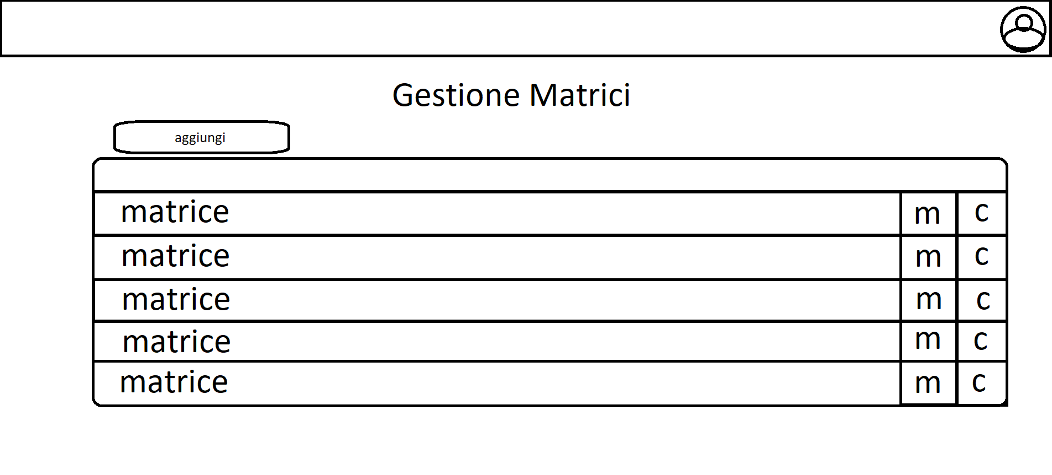Gestione Matrice (Mockup 1.3)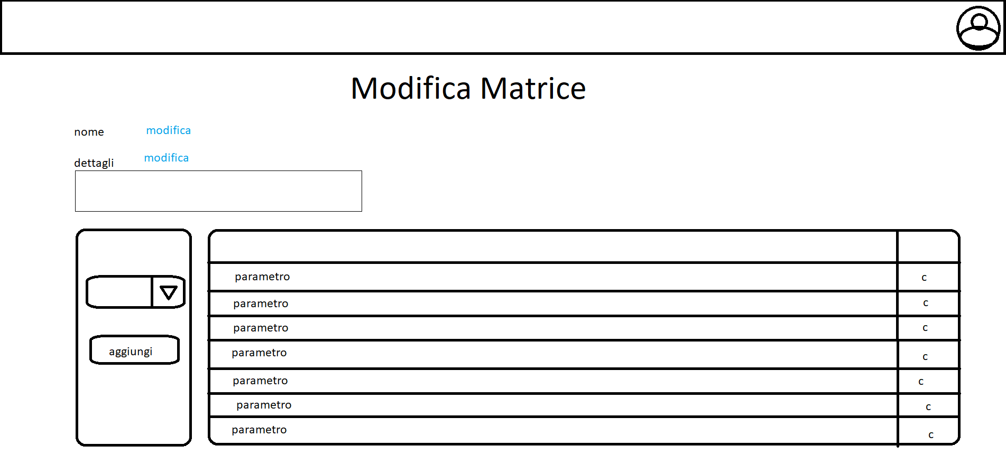

SC_1.4 Modifica Servizio
Nome Scenario | SC_1.3 Modifica Servizio
Partecipanti | Mattia: Operatore
Flusso di Eventi | - Mattia deve modificare un servizio data la presenza di un errore nel “Servizio 2”. Si reca dunque nell’apposita pagina.  - Il sistema mostra a Mattia le varie informazioni legate al servizio.  - Mattia inserisce i dati e le informazioni corrette.  - Il sistema procede con la modifica e mostra un messaggio di avvenuta modifica.

SC_1.5 Rimozione Servizio
Nome Scenario | SC_1.3 Rimozione Servizio
Partecipanti | Mattia: Operatore
Flusso di Eventi | - Mattia deve rimuovere un servizio.  - Il sistema mostra l’elenco di tutti i servizi disponibili.  - Davide controlla la lista e seleziona il servizio da eliminare  - Il sistema procede con la rimozione del servizio e mostra un messaggio di avvenuta cancellazione.

SC_1.7 Visualizza Stato Servizi
Nome Scenario | SC_1.7 Visualizza Stato Servizi
Partecipanti | Mattia: Cliente
Flusso di Eventi | - Mattia sta aspettando che il suo modulo venga convalidato da un operatore. Si reca quindi nel Area Personale e va nella pagina che gli permette di visualizzare lo stato dei suoi moduli.  - Il sistema mostra l’elenco dei moduli completati e in attesa di convalida.  - Mattia nota un bollino verde accanto al suo ultimo modulo, capisce quindi che il modulo è stato convalidato.

SC_2.1 Visualizza Clienti
Nome Scenario | SC_2.1 Visualizza Clienti
Partecipanti | Mattia: Operatore
Flusso di Eventi | - Mattia deve verificare alcuni dati anagrafici del cliente “Cliente 10”, Si reca nell’area di Gestione Clienti.  - Il sistema gli mostra una tabella con all’interno tutti gli account presenti in DB.  - Mattia decide di ordinare tutti i nomi in ordine alfabetico, in modo da semplificare la ricerca. Trova e seleziona il cliente.  - Il sistema mostra a Mattia una pagina con all’interno tutti i dati anagrafici del cliente.

SC_2.2 Visualizza Servizi Acquistati
Nome Scenario | SC_2.1 Visualizza Servizi Acquistati
Partecipanti | Mattia: Operatore
Flusso di Eventi | - Mattia deve controllare alcuni vecchi acquisti da parte del cliente “Cliente 5”. Si reca nell’apposita area.  - Il sistema mostra a Mattia una tabella con all’interno tutti gli utenti, i loro moduli e l’attuale stato.  - Mattia decide di applicare un filtro alla tabella in modo da visualizzare solo i moduli di “Cliente 5”.  - Mattia seleziona il modulo al quale è interessato e procede con il suo lavoro.

SC_2.3 Visualizza servizi in corso
Nome Scenario | SC_2.3 Visualizza servizi in corso
Partecipanti | Mattia: Operatore
Flusso di Eventi | - Mattia deve convalidare dei moduli di alcuni clienti. Si reca dunque nell’apposita area.  - Il sistema mostra a Mattia una tabella con all’interno tutti gli utenti, i loro moduli e l’attuale stato  - Mattia decide di applicare un filtro alla tabella in modo da visualizzare solo i clienti in attesa.  - Mattia seleziona il “Cliente 8” e procede con il suo lavoro.

SC_3.1 Visualizza Dati Modulo
Nome Scenario | SC_3.1 Visualizza Dati Modulo
Partecipanti | Mattia: Operatore
Flusso di Eventi | - Mattia deve convalidare un modulo del cliente “Cliente 6”. Si reca dunque nell’apposita area.  - Il sistema mostra a Mattia una tabella con all’interno tutti gli utenti, i loro moduli e l’attuale stato  - Mattia decide di applicare un filtro alla tabella in modo da visualizzare solo i moduli di “Cliente 6” e in attesa. Trova e seleziona il modulo  - Il sistema mostra a Mattia una tabella di informazione inserite dal cliente.  - Mattia procede con la convalida.

3.6 Use Case
3.6.1 Gestione Account:
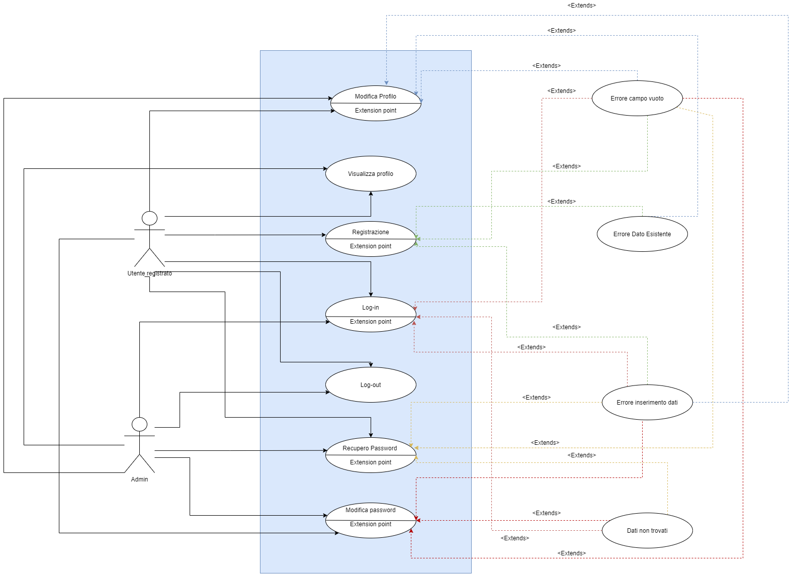

UC_0.1 Registrazione
ID | UC_0.1 Registrazione
Nome Use Case | Registrazione
Partecipanti | Cliente
Condizioni d’ingresso | L’utente non registrato si collega al sistema.
Flusso di eventi | Utente  L’utente non registrato si trova nella Home page e clicca il bottone “Login” presente in alto a destra della barra di navigazione.  L’utente non registrate clicca sul link “registrati”.  L’utente non registrato compila tutti i campi inserendo i propri dati personali e clicca il bottone “Conferma”. | Sistema  Il sistema mostra la pagina per effettuare il Log-in.  La pagina contiene un Form costituito da due campi “Username”, “Password” e un bottone “Accedi” per poter effettuare l’accesso.  Sotto il Form sono presenti due link “password dimenticata” che permettono il recupero della password e “registrati” che reindirizza alla pagina di registrazione.  Il sistema mostra una pagina con Form contenente i seguenti campi per l’inserimento dei dai:  - E-mail  - Nome  - Cognome  - Data di nascita  - Indirizzo  - Telefono  - Username  Tutti i campi sono obbligatori.  In più sono presenti due bottoni “Annulla” e “Conferma”  Il sistema procede con la validazione dei vari campi e controlla se l’e-mail inserita non sia già associata ad un altro account.
Condizioni d’uscita | L’account è registrato.
Eccezioni | Errore Campo Vuoto  Errore Inserimento Dati  Errore E-mail Esistente
Requisiti di qualità

UC_0.2 Log-in
ID | UC_0.2 Log-in
Nome Use Case | Log-in
Partecipanti | Cliente, Amministratore
Condizioni d’ingresso | L’utente registrato si collega al sistema
Flusso di eventi | Utente  L’utente si trova nella Home page e clicca il bottone “Login” presente in alto a destra della barra di navigazione.  L’utente inserisce “Username” e “Password” negli appositi campi del Form, dopodiché preme il pulsante “Accedi”. | Sistema  Il sistema mostra la pagina per effettuare il Log-in.  La pagina contiene un Form costituito da due campi “Username”, “Password” e un bottone “Accedi” per poter effettuare l’accesso.  Sotto il Form sono presenti due link “password dimenticata” che permettono il recupero della password e “registrati” che reindirizza alla pagina di registrazione.
Condizioni d’uscita | Il sistema verifica le credenziali d’accesso che sono state sottomesse dall’utente registrato, se sono corrette il sistema reindirizza all’Home Page, altrimenti viene visualizzato un messaggio d’errore e viene permesso all’utente di reinserire i dati.
Eccezioni | Errore Campo Vuoto  Errore Inserimento Dati  Dati Non Trovati
Requisiti di qualità
UC_0.3 Log-out
ID | UC_0.3.1 Log-out
Nome Use Case | Log-out
Partecipanti | Amministratore
Condizioni d’ingresso | L’utente esegue UC_0.2
Flusso di eventi | Utente  Il cliente preme il bottone con il suo username in alto a destra nella barra di navigazione.  Il cliente clicca sul bottone “Log-out”  Il cliente clicca su “Conferma” | Sistema  Il sistema mostra un menu a tendina composto dai bottoni:  - Area Personale  - Gestione Piani  - Log-Out  Il sistema visualizza un alert con il messaggio “Sei sicuro di voler effettuare il log-out?” e i bottoni “Annulla” e “Conferma”.
Condizioni d’uscita | Il sistema notifica con un messaggio il successo dell’operazione e reindirizzare l’utente alla Home Page
Eccezioni
Requisiti di qualità

ID | UC_0.3.2 Log-out
Nome Use Case | Log-out
Partecipanti | Amministratore
Condizioni d’ingresso | L’utente esegue UC_0.2
Flusso di eventi | Utente  L’amministratore preme il bottone con il suo username in alto a destra nella barra di navigazione.  L’amministratore clicca sul bottone “Log-out”  L’amministratore clicca su “Conferma” | Sistema  Il sistema mostra un menu a tendina composto dai bottoni:  - Gestione Matrici  - Gestione Parametri  - Gestione Pacchetti  - Gestione Clienti  - Log-Out  Il sistema visualizza un alert con il messaggio “Sei sicuro di voler effettuare il log-out?” e i bottoni “Annulla” e “Conferma”.
Condizioni d’uscita | Il sistema notifica con un messaggio il successo dell’operazione e reindirizzare l’utente alla Home Page
Eccezioni
Requisiti di qualità

UC_0.4 Visualizza Profilo
ID | UC_0.4 Visualizza Profilo
Nome Use Case | Visualizza Profilo
Partecipanti | Cliente
Condizioni d’ingresso | L’utente registrato UC_0.2
Flusso di eventi | Utente  Il cliente preme il bottone con il suo username in alto a destra nella barra di navigazione.  L’utente clicca sul bottone “Area Personale”. | Sistema  Il sistema mostra un menu a tendina composto dai bottoni:  - Area Personale  - Gestione Piani  - Log-Out  Il sistema mostra una pagina contente tutti i dati del cliente, ma non la password.  Sotto le informazioni è presente un bottone “Modifica Profilo”.
Condizioni d’uscita | L’utente visualizza i dati relativi al proprio profilo
Eccezioni
Requisiti di qualità

UC_0.5 Modifica Profilo
ID | UC_0.5 Modifica Profilo
Nome Use Case | Modifica Profilo
Partecipanti | Cliente
Condizioni d’ingresso | Il cliente esegue UC_0.4
Flusso di eventi | Utente  Il cliente preme il pulsante “Modifica Profilo”.  Il cliente clicca sul bottone “Modifica” corrispondente all’informazione da modificare.  Il cliente inserisce l’informazione corretta e preme il bottone “Salva”.  Il cliente preme il pulsante “Conferma” per apportare le modifiche. | Sistema  Il sistema inserisce nuovi bottoni con scritto “Modifica” posti sulla destra di ogni informazione. In più aggiunge un bottone “Modifica Password” in fondo alla pagina, subito prima del bottone “Annulla” che va a sostituire il bottone “Modifica Profilo”.  Il sistema inserisce un Form sotto l’informazione selezionata. Il form è composto da un campo input e da due bottoni: “Salva” e “Annulla”.  Il sistema procede con la validazione del campo. In caso di modifica e-mail, il sistema effettua un controllo per verificare che non sia già associata ad un altro account.  Il sistema visualizza un alert con il messaggio “Sei sicuro di voler apportare le modifiche?”, e due bottoni “Annulla” e “Conferma”.
Condizioni d’uscita | Il sistema salva i nuovi dati inseriti e mostra un messaggio di conferma.
Eccezioni | Errore Campo Vuoto  Errore Inserimento Dati  Errore E-mail Esistente
Requisiti di qualità

UC_0.6 Modifica Password
ID | UC_0.6
Nome Use Case | Modifica Password
Partecipanti | Cliente
Condizioni d’ingresso | Il cliente esegue UC_0.4
Flusso di eventi | Utente  Il cliente preme il pulsante “Modifica Profilo”.  Il cliente clicca il bottone “Modifica password”.  Il cliente compila il form e clicca il bottone “Salva”.  Il cliente clicca il bottone “Conferma”. | Sistema  Il sistema inserisce nuovi bottoni con scritto “Modifica” posti sulla destra di ogni informazione. In più aggiunge un bottone “Modifica Password” in fondo alla pagina, subito prima del bottone “Annulla” che va a sostituire il bottone “Modifica Profilo”.  Il sistema mostra un form con i campi input “inserisci password attuale”,  “inserisci nuova password”,  “conferma nuova password” e un bottone “Salva”.  Il sistema visualizza un alert con il messaggio “Sei sicuro di voler apportare le modifiche?”, e due bottoni “Annulla” e “Conferma”.  Il sistema procede con la verifica della password attuale e con la validazione degli altri campi.
Condizioni d’uscita | Il sistema salva la nuova password e visualizza un messaggio di modifiche avvenute con successo
Eccezioni | Errore inserimento dati  Errore campo vuoto  Errore dato non trovato
Requisiti di qualità

UC_0.7 Recupera Password
ID | UC_0.7
Nome Use Case | Recupera Password
Partecipanti | Cliente
Condizioni d’ingresso | L’utente si trova nella pagina di login
Flusso di eventi | Utente  L’utente non ricordandosi la password decide di recuperarla e clicca sul link “password dimenticata”.  Il cliente inserisce la propria e-mail e clicca sul pulsante “Continua”. | Sistema  Il sistema mostra una pagina con all’interno un form composto da un campo input di tipo e-mail con la label “Inserisci e-mail” e un bottone “Continua”.  Il sistema visualizza la scritta:  “La password è stata inviata alla vostra e-mail. Procedere con la modifica della password.”
Condizioni d’uscita | L’utente visualizza la propria password tramite e-mail
Eccezioni | Errore inserimento dati  Errore campo vuoto  Errore dato non trovato
Requisiti di qualità

    - Gestione Matrici

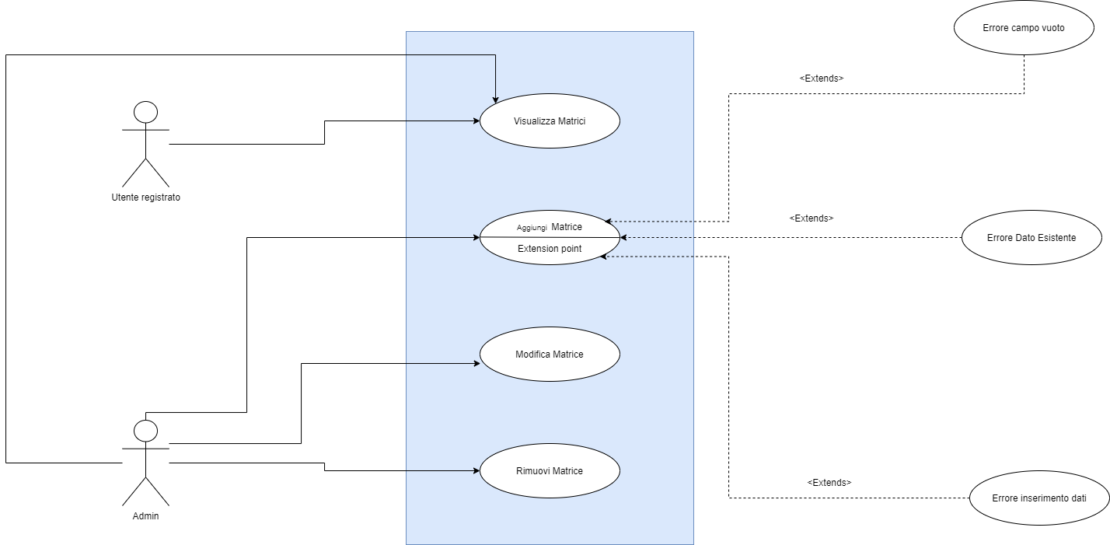

ID | UC_1.1.1
Nome Use Case | Visualizza Matrici
Partecipanti | Amministratore
Condizioni d’ingresso | L’amministratore esegue UC_0.2
Flusso di eventi | Utente  L’amministratore si trova nella Home Page, preme il bottone “Gestione Matrici” posto nel menu a tendina in alto a desta nella barra di navigazione. | Sistema  Il sistema mostra una pagina contente un bottone “Aggiungi” con sotto una tabella contente tutte le matrici presenti in database, ognuna con gli appositi bottoni “Modifica” e “Cancella”.
Condizioni d’uscita | L’amministratore visualizza le matrici
Eccezioni
Requisiti di qualità
UC_1.1 Visualizza Matrici

ID | UC_1.1.2
Nome Use Case | Visualizza Matrici
Partecipanti | Cliente
Condizioni d’ingresso | L’utente sia collegato al sistema
Flusso di eventi | Utente  Il cliente si trova l’Home Page. Al centro è presente il link “Crea il tuo piano Analitico”.  Il cliente clicca sul link. | Sistema  Il sistema mostra una card per ogni matrice all’interno del database.
Condizioni d’uscita | Il cliente visualizza le tre matrici.
Eccezioni
Requisiti di qualità

UC_1.2 Aggiungi Matrice
ID | UC_1.2 Aggiungi Matrice
Nome Use Case | Aggiungi Matrice
Partecipanti | Amministratore
Condizioni d’ingresso | L’amministratore esegue UC_1.1.1
Flusso di eventi | Utente  L’amministratore preme il bottone “Aggiungi” presente nella pagina di Gestione delle Matrici.  L’amministratore compila il form e clicca sul bottone “Aggiungi”. | Sistema  Il sistema mostra una pagina con un Form composto dai campi:  “Nome”  “Dettagli”  E due bottoni, “Annulla” e “Aggiungi”.
Condizioni d’uscita | Il sistema salverà nel Database la nuova matrice vuota creata dall’Amministratore e farà visualizzare un messaggio con la scritta “Aggiunta eseguita correttamente”
Eccezioni | Errore inserimento dati  Errore dato già esistente  Errore campo vuoto
Requisiti di qualità

UC_1.3 Modifica Matrice
ID | UC_1.3.1 Modifica Matrice
Nome Use Case | Rimozione Parametro Matrice
Partecipanti | Amministratore
Condizioni d’ingresso | L’amministratore esegue UC_1.1.2
Flusso di eventi | Utente  L’amministratore visualizza la tabella con all’interno tutte le matrici presenti in database. Decide quale matrice modificare e clicca il bottone “Modifica” posto nella penultima colonna della riga della matrice.  L’amministratore clicca il bottone “Conferma”.  L’amministratore clicca il bottone “Cancella” del parametro “Parametro 3”.  L’amministratore clicca sul bottone “Conferma”. | Sistema  Il sistema visualizza un alert con il messaggio “Procedere con la modifica?” e due bottoni “Annulla” e “Conferma”.  Il sistema mostra una pagina con all’interno i dati della matrice:  “Nome”  “Dettagli”  Accanto ad ogni dato è presente un bottone “Modifica”.  Sotto i dati principali della matrice, viene visualizzata una tabella con all’interno tutti i parametri appartenenti alla matrice stessa. Nell’ultima colonna della tabella è presente un bottone “Cancella” per eliminare un determinato parametro dalla matrice.  Alla sinistra della tabella è presente un’area specializzata nell’aggiunta di un nuovo parametro alla matrice composta da una Select contenete tutti i parametri presenti in database e un bottone “Aggiungi”.  Il sistema visualizza un alert con il messaggio “Sei sicuro di voler rimuovere questo parametro” e i bottoni “Annulla” e “Conferma”.
Condizioni d’uscita | Il sistema rimuove il parametro dalla matrice, aggiorna il database e visualizzare un messaggio con la scritta “Parametro rimosso correttamente”
Eccezioni
Requisiti di qualità

ID | UC_1.3.2 Modifica Matrice
Nome Use Case | Aggiunta Parametro Matrice
Partecipanti | Amministratore
Condizioni d’ingresso | L’amministratore esegue UC_1.1.2
Flusso di eventi | Utente  L’amministratore visualizza la tabella con all’interno tutte le matrici presenti in database. Decide quale matrice modificare e clicca il bottone “Modifica” posto nella penultima colonna della riga della matrice.  L’amministratore clicca il bottone “Conferma”.  L’amministratore seleziona della Select il Parametro da aggiungere e preme il bottone “Aggiungi”.  L’amministratore clicca il bottone “Conferma”. | Sistema  Il sistema visualizza un alert con il messaggio “Procedere con la modifica?” e due bottoni “Annulla” e “Conferma”.  Il sistema mostra una pagina con all’interno i dati della matrice:  “Nome”  “Dettagli”  Accanto ad ogni dato è presente un bottone “Modifica”.  Sotto i dati principali della matrice, viene visualizzata una tabella con all’interno tutti i parametri appartenenti alla matrice stessa. Nell’ultima colonna della tabella è presente un bottone “Cancella” per eliminare un determinato parametro dalla matrice.  Alla sinistra della tabella è presente un’area specializzata nell’aggiunta di un nuovo parametro alla matrice composta da una Select contenete tutti i parametri presenti in database e un bottone “Aggiungi”.  Il sistema visualizza un alert con il messaggio “Sei sicuro di voler aggiungere questo parametro” e i bottoni “Annulla” e “Conferma”.
Condizioni d’uscita | Il sistema aggiunge il parametro alla matrice, aggiorna il database e visualizzare un messaggio con la scritta “Parametro aggiunto correttamente”
Eccezioni | Errore Campo vuoto  Errore Dato Esistente
Requisiti di qualità

UC_1.4 Rimuovi Matrice
ID | UC_1.4 Rimuovi Matrice
Nome Use Case | Rimuovi Matrici
Partecipanti | Amministratore
Condizioni d’ingresso | L’amministratore esegue UC_1.1.2
Flusso di eventi | Utente  L’amministratore visualizza la tabella con all’interno tutte le matrici presenti in database. Decide quale matrice eliminare e clicca il bottone “Cancella” posto nell’ultima colonna della riga della matrice.  L’amministratore clicca il bottone “Conferma”. | Sistema  Il sistema visualizza un alert con il messaggio “Sei sicuro di voler rimuovere la matrice?” e due bottoni “Annulla” e “Conferma”.
Condizioni d’uscita | Il sistema eliminerà dal Database la matrice dichiarata dall’ Amministratore e farà visualizzare un messaggio con la scritta “Eliminazione eseguita correttamente”
Eccezioni
Requisiti di qualità

3.6.3 Gestione Parametri

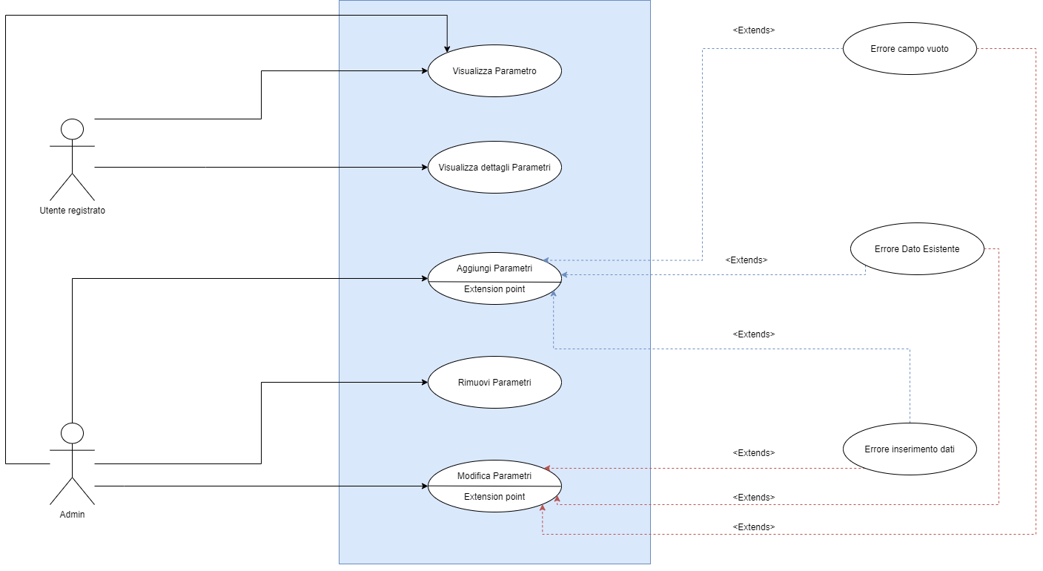

UC_2.1 Visualizza Parametri
ID | UC_2.1.1 Visualizza Parametri
Nome Use Case | Visualizza Parametri
Partecipanti | Amministratore
Condizioni d’ingresso | L’utente esegue UC_1.1.1
Flusso di eventi | Utente  L’amministratore si trova nella Home Page, preme il bottone “Gestione Parametri” posto nel menu a tendina in alto a desta nella barra di navigazione. | Sistema  Il sistema mostra una pagina contente un bottone “Aggiungi” con sotto una tabella contente tutti i parametri presenti in database, ognuno con gli appositi bottoni “Modifica” e “Cancella”.
Condizioni d’uscita | L’amministratore visualizza tutti i parametri
Eccezioni
Requisiti di qualità

ID | UC_2.1.2 Visualizza Parametri
Nome Use Case | Visualizza Parametri
Partecipanti | Cliente
Condizioni d’ingresso | L’utente esegue UC_1.1.2
Flusso di eventi | Utente  Il cliente visualizza una card per ogni matrice presente nel database.  Clicca sulla card “Rifiuti”  Il cliente clicca su “Componi il tuo pacchetto”. | Sistema  Il sistema mostra una pagina con tre card: “Componi un nuovo pacchetto”, “Recupera il tuo pacchetto”, “Seleziona un pacchetto standard”.  Il sistema mostra una pagina con  una card per ogni parametro associato alla matrice “Rifiuti”. La card comprende il nome del parametro, la descrizione del parametro e il prezzo  Es: Ferro  Descrizione  Prezzo: 8€  Con un bottone “Aggiungi”.  Sulla destra della pagina è presente un’area utilizzata per controllare i parametri aggiunti al pacchetto. Ogni parametro in quest’area ha un’icona X per la rimozione dal pacchetto.  In fondo a quest’area è presente un bottone “Crea Pacchetto”.
Condizioni d’uscita | Il cliente visualizza tutti i parametri
Eccezioni
Requisiti di qualità

UC_2.2 Visualizza Dettagli Parametri
ID | UC_2.2 Visualizza Dettagli Parametri
Nome Use Case | Visualizza Dettagli Parametri
Partecipanti | Cliente
Condizioni d’ingresso | L’utente esegue UC_2.1
Flusso di eventi | Utente.  Il cliente visualizza una card per ogni parametro associato alla matrice selezionata in UC_1.1.2. Clicca sulla card corrispondente al parametro “Parametro 7”. | Sistema  Il sistema mostra una schermata con i dettagli avanzati del parametro selezionato:  - Nome parametro  - Definizione di Stock Keeping Unit (SKU)  - Prezzo  - Informazioni sul campione  - Informazioni sul campionamento  - Valore limite di emissione  - Unità di misura  In più un bottone “Aggiungi al pacchetto”.
Condizioni d’uscita | Il cliente visualizza tutti i dettagli del parametro selezionato
Eccezioni
Requisiti di qualità

UC_2.3 Aggiunta Parametri
ID | UC_2.3
Nome Use Case | Aggiungi parametro
Partecipanti | Amministratore
Condizioni d’ingresso | L’amministratore esegue UC_2.1.1
Flusso di eventi | Utente  L’amministratore preme il bottone “Aggiungi” presente nella pagina di Gestione Parametri.  L’amministratore compila il form e clicca sul bottone “Aggiungi”. | Sistema  Il sistema mostra una pagina con un Form composto dai campi:  - Nome parametro  - Definizione di Stock Keeping Unit (SKU)  - Prezzo  - Informazioni sul campione  - Informazioni sul campionamento  - Valore limite di emissione  - Unità di misura  E due bottoni, “Annulla” e “Aggiungi”.
Condizioni d’uscita | Il sistema salverà del Database il nuovo parametro creato dall’ Amministratore e farà visualizzare un messaggio con la scritta “Aggiunta eseguita correttamente”
Eccezioni | Errore inserimento dati  Errore dato già esistente  Errore campo vuoto
Requisiti di qualità

UC_2.4 Modifica Parametri
ID | UC_2.4
Nome Use Case | Modifica Parametro
Partecipanti | Amministratore
Condizioni d’ingresso | L’amministratore esegue UC_2.1.1
Flusso di eventi | Utente  L’amministratore visualizza la tabella con all’interno tutti i parametri presenti in database. Decide quale parametro modificare e clicca il bottone “Modifica” posto nella penultima colonna della riga del parametro  L’amministratore clicca il bottone “Conferma”.  L’amministratore clicca sul bottone “Modifica” corrispondente all’informazione da modificare.  L’amministratore compila il form e clicca il bottone “Salva”  L’amministratore clicca il bottone “Conferma”. | Sistema  Il sistema visualizza un alert con il messaggio “Procedere con la modifica?” e due bottoni “Annulla” e “Conferma”.  Il sistema mostra una pagina con all’interno i dati del parametro. Accanto ad ogni dato è presente un bottone “Modifica”.  Il sistema inserisce un Form sotto l’informazione selezionata. Il form è composto da un campo input e da due bottoni: “Salva” e “Annulla”.  Il sistema visualizza un alert con il messaggio “Sei sicuro di voler apportare le modifiche?”, e due bottoni “Annulla” e “Conferma”.
Condizioni d’uscita | Il sistema salva i nuovi dati inseriti e mostra un messaggio di conferma.
Eccezioni | Errore inserimento dati  Errore dato già esistente  Errore campo vuoto
Requisiti di qualità

UC_2.5 Rimozione Parametri
ID | UC_2.5
Nome Use Case | Elimina Parametro
Partecipanti | Amministratore
Condizioni d’ingresso | L’amministratore esegue UC_2.1.1
Flusso di eventi | Utente  L’amministratore visualizza la tabella con all’interno tutti i parametri presenti in database. Decide quale parametro eliminare e clicca il bottone “Cancella” posto nell’ultima colonna della riga del parametro.  L’amministratore clicca il bottone “Conferma”. | Sistema  Il sistema visualizza un alert con il messaggio “Sei sicuro di voler rimuovere il parametro?” e due bottoni “Annulla” e “Conferma”.
Condizioni d’uscita | Il sistema eliminerà dal Database il parametro selezionato dall’ Amministratore e farà visualizzare un messaggio con la scritta “Eliminazione eseguita correttamente”
Eccezioni
Requisiti di qualità

3.6.4 Gestione Pacchetti Standard

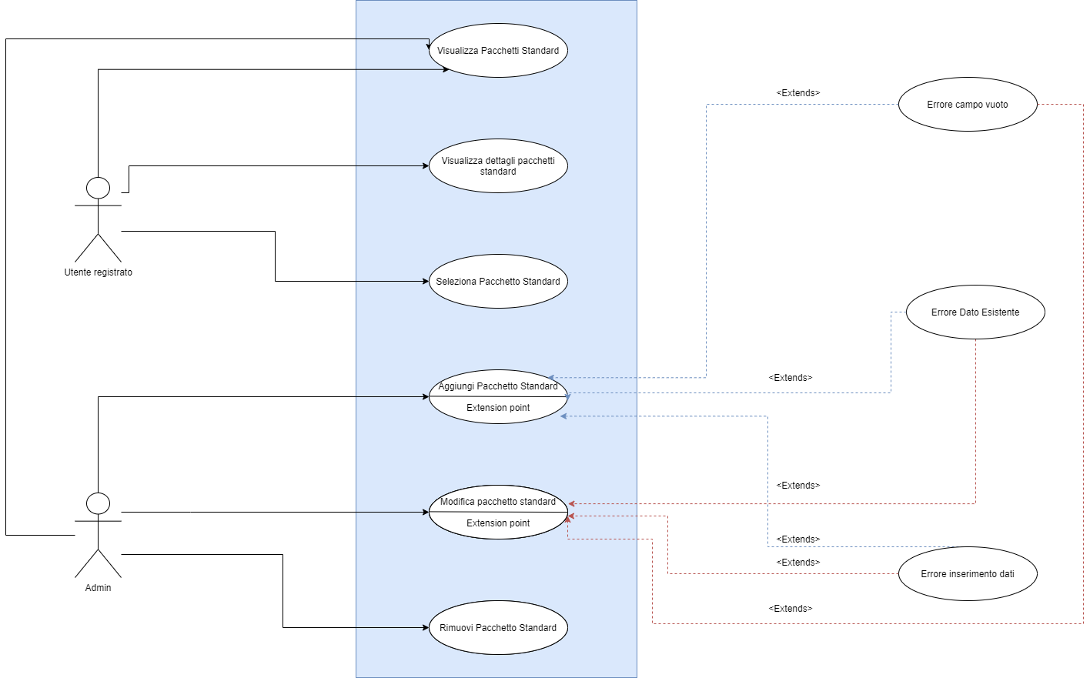

UC_3.1 Visualizza Pacchetti Standard
ID | UC_3.1.1 Visualizza Pacchetti Standard
Nome Use Case | Visualizza Pacchetti Standard
Partecipanti | Amministratore
Condizioni d’ingresso | L’amministratore esegue UC_0.2
Flusso di eventi | Utente  L’amministratore si trova nella Home Page, preme il bottone “Gestione Pacchetti” posto nel menu a tendina in alto a desta nella barra di navigazione. | Sistema  Il sistema mostra una pagina contente un bottone “Aggiungi” con sotto una tabella contente tutti pacchetti standard presenti in database, ognuno con gli appositi bottoni “Modifica” e “Cancella”.
Condizioni d’uscita | L’amministratore visualizza tutti i pacchetti standard.
Eccezioni
Requisiti di qualità

ID | UC_3.1.2 Visualizza Pacchetti Standard
Nome Use Case | Visualizza Pacchetti Standard
Partecipanti | Cliente
Condizioni d’ingresso | L’utente esegue UC_1.1.2
Flusso di eventi | Utente  Il cliente visualizza una card per ogni matrice presente nel database.  Clicca sulla card “Acque”  Il cliente clicca su “Seleziona un pacchetto standard”. | Sistema  Il sistema mostra una pagina con tre card: “Componi un nuovo pacchetto”, “Recupera il tuo pacchetto”, “Seleziona un pacchetto standard”.  Il sistema mostra una pagina con  una card per ogni Pacchetto Standard disponibile. La card comprende il nome del pacchetto, la descrizione ed il prezzo. In più ogni card ha due bottoni “Dettagli” e “Scegli Pacchetto”.
Condizioni d’uscita | Il cliente visualizza tutti i pacchetti standard.
Eccezioni
Requisiti di qualità

UC_3.2 Visualizza Dettagli Pacchetto Standard
ID | UC_3.2 Visualizza Dettagli Pacchetto Standard
Nome Use Case | Visualizza dettagli pacchetto standard
Partecipanti | Cliente
Condizioni d’ingresso | Il cliente esegue UC_3.1.2
Flusso di eventi | Utente  Il cliente clicca il bottone “Dettagli” della card corrispondente al pacchetto “Pacchetto A”.  Il cliente decide di controllare alcuni parametri prima della scelta così clicca sulla card del parametro “Parametro 1”. | Sistema  Il sistema mostra una pagina con una card per ogni parametro presente nel pacchetto “Pacchetto A”. La card comprende il nome del parametro, la descrizione del parametro e il prezzo  Es: Ferro  Descrizione  Prezzo: 8€  Il sistema mostra una schermata con i dettagli avanzati del parametro selezionato:  - Nome parametro  - Definizione di Stock Keeping Unit (SKU)  - Prezzo  - Informazioni sul campione  - Informazioni sul campionamento  - Valore limite di emissione  - Unità di misura
Condizioni d’uscita | Il Cliente visualizza i parametri presenti nel pacchetto standard selezionato e i loro dettagli.
Eccezioni
Requisiti di qualità

UC_3.3 Seleziona Pacchetto Standard
ID | UC_3.3 Seleziona Pacchetto Standard
Nome Use Case | Seleziona Pacchetto Standard
Partecipanti | Cliente
Condizioni d’ingresso | Il cliente esegue UC_3.1.2
Flusso di eventi | Utente  Il cliente clicca il bottone “Scegli pacchetto” della card corrispondente al pacchetto “Pacchetto A”.  Il cliente clicca il bottone “Conferma”. | Sistema  Il sistema visualizza un alert con il messaggio “Sei sicuro di voler procedere con la compilazione del modulo con questo pacchetto?”, e due bottoni “Annulla” e “Conferma”.
Condizioni d’uscita | Il Cliente seleziona il pacchetto con il quale procedere alla compilazione del modulo.
Eccezioni
Requisiti di qualità

UC_3.4 Aggiungi Pacchetto
ID | UC_3.4 Aggiungi Pacchetto
Nome Use Case | Aggiungi Pacchetto Standard
Partecipanti | Amministratore
Condizioni d’ingresso | L’amministratore esegue UC_3.1.1
Flusso di eventi | Utente  L’amministratore preme il bottone “Aggiungi” presente nella pagina di Gestione dei Pacchetti.  L’amministratore compila il form e clicca sul bottone “Aggiungi”. | Sistema  Il sistema mostra una pagina con un Form composto dai campi:  “Nome”  “Dettagli”  “Prezzo”  E due bottoni, “Annulla” e “Aggiungi”.
Condizioni d’uscita | Il sistema salva il nuovo pacchetto nel database e visualizza un messaggio con la scritta “Aggiunta eseguita correttamente”
Eccezioni | Errore inserimento dati  Errore dato già esistente  Errore campo vuoto
Requisiti di qualità

UC_3.5 Modifica Pacchetto
ID | UC_3.5.1 Modifica Pacchetto
Nome Use Case | Aggiungi Parametro al pacchetto
Partecipanti | Amministratore
Condizioni d’ingresso | L’amministratore esegue UC_3.1.1
Flusso di eventi | Utente  L’amministratore visualizza la tabella con all’interno tutti i pacchetti presenti in database. Decide quale pacchetto modificare e clicca il bottone “Modifica” posto nella penultima colonna della riga del pacchetto.  L’amministratore clicca il bottone “Conferma”.  L’amministratore seleziona della Select il Parametro da aggiungere e preme il bottone “Aggiungi”.  L’amministratore clicca il bottone “Conferma”. | Sistema  Il sistema visualizza un alert con il messaggio “Procedere con la modifica?” e due bottoni “Annulla” e “Conferma”.  Il sistema mostra una pagina con all’interno i dati del pacchetto:  “Nome”, “Dettagli”, “Prezzo”.  Accanto ad ogni dato è presente un bottone “Modifica”.  Sotto i dati principali del pacchetto viene visualizzata una tabella con all’interno tutti i parametri appartenenti al pacchetto stesso. Nell’ultima colonna della tabella è presente un bottone “Cancella” per eliminare un determinato parametro dalla matrice.  Alla sinistra della tabella è presente un’area specializzata nell’aggiunta di un nuovo parametro al pacchetto composta da una Select contenete tutti i parametri presenti in database e un bottone “Aggiungi”.  Il sistema visualizza un alert con il messaggio “Sei sicuro di voler aggiungere questo parametro” e i bottoni “Annulla” e “Conferma”.
Condizioni d’uscita | Il sistema aggiunge il parametro al pacchetto, aggiorna il database e visualizzare un messaggio con la scritta “Parametro aggiunto correttamente”
Eccezioni | Errore dato già esistente  Errore campo vuoto
Requisiti di qualità
ID | UC_3.5.1 Modifica Pacchetto
Nome Use Case | Rimuovi Parametro dal pacchetto
Partecipanti | Amministratore
Condizioni d’ingresso | L’amministratore esegue UC_3.1.1
Flusso di eventi | Utente  L’amministratore visualizza la tabella con all’interno tutti i pacchetti presenti in database. Decide quale pacchetto modificare e clicca il bottone “Modifica” posto nella penultima colonna della riga del pacchetto.  L’amministratore clicca il bottone “Conferma”.  L’amministratore clicca il bottone “Cancella” del parametro “Parametro 4”.  L’amministratore clicca il bottone “Conferma”. | Sistema  Il sistema visualizza un alert con il messaggio “Procedere con la modifica?” e due bottoni “Annulla” e “Conferma”.  Il sistema mostra una pagina con all’interno i dati del pacchetto:  “Nome”, “Dettagli”, “Prezzo”.  Accanto ad ogni dato è presente un bottone “Modifica”.  Sotto i dati principali del pacchetto viene visualizzata una tabella con all’interno tutti i parametri appartenenti al pacchetto stesso. Nell’ultima colonna della tabella è presente un bottone “Cancella” per eliminare un determinato parametro dalla matrice.  Alla sinistra della tabella è presente un’area specializzata nell’aggiunta di un nuovo parametro al pacchetto composta da una Select contenete tutti i parametri presenti in database e un bottone “Aggiungi”.  Il sistema visualizza un alert con il messaggio “Sei sicuro di voler rimuovere questo parametro” e i bottoni “Annulla” e “Conferma”.
Condizioni d’uscita | Il sistema rimuove il parametro dal pacchetto, aggiorna il database e visualizzare un messaggio con la scritta “Parametro rimosso correttamente”
Eccezioni
Requisiti di qualità

UC_3.6 Rimuovi Pacchetto
ID | UC_3.6 Rimuovi Pacchetto
Nome Use Case | Rimuovi Pacchetto Standard
Partecipanti | Amministratore
Condizioni d’ingresso | L’amministratore esegue UC_3.1.1
Flusso di eventi | Utente  L’amministratore visualizza la tabella con all’interno tutti i pacchetti presenti in database. Decide quale pacchetto eliminare e clicca il bottone “Cancella” posto nell’ultima colonna della riga del pacchetto.  L’amministratore clicca il bottone “Conferma”. | Sistema  Il sistema visualizza un alert con il messaggio “Sei sicuro di voler rimuovere il pacchetto?” e due bottoni “Annulla” e “Conferma”.
Condizioni d’uscita | Il sistema eliminerà dal Database il pacchetto selezionato dall’ Amministratore e farà visualizzare un messaggio con la scritta “Eliminazione eseguita correttamente”
Eccezioni
Requisiti di qualità

3.6.5 Gestione Pacchetti Analitici

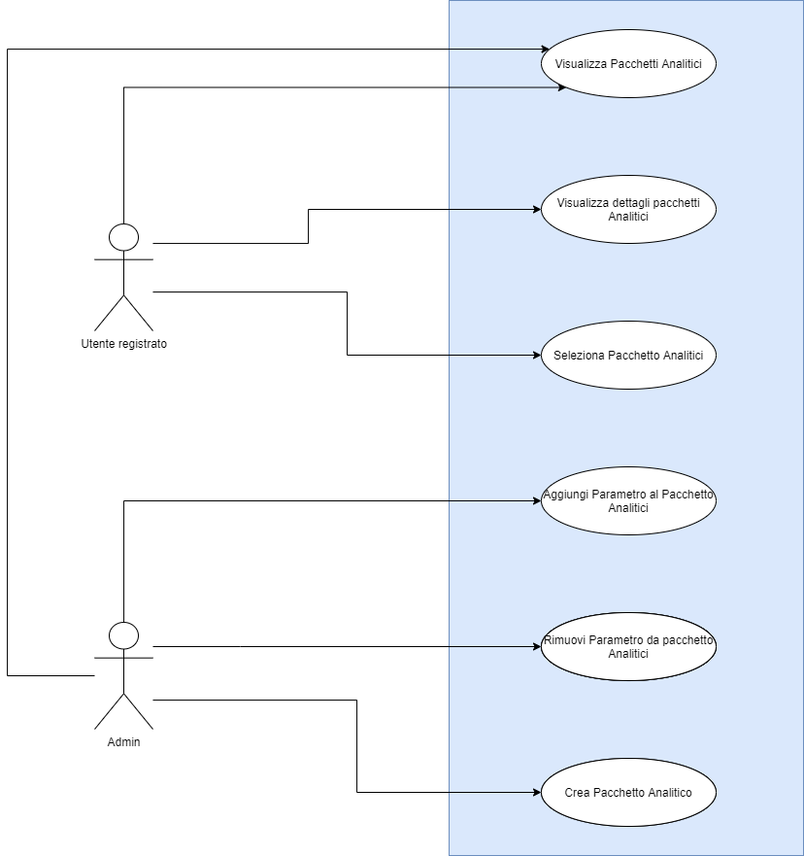

UC_4.1 Visualizza Pacchetti Analitici
ID | UC_4.1 Visualizza Pacchetti Analitici
Nome Use Case | Visualizza Pacchetti Analitici
Partecipanti | Cliente
Condizioni d’ingresso | Il cliente esegue UC_1.1.2
Flusso di eventi | Utente  Il cliente seleziona la card corrispondente alla matrice desiderata.  Il cliente clicca su “Recupera il tuo pacchetto”. | Sistema  Il sistema mostra una pagina con tre card: “Componi un nuovo pacchetto”, “Recupera il tuo pacchetto”, “Seleziona un pacchetto standard”.  Il sistema mostra una pagina con  una card per ogni Pacchetto Analitico presente in database appartenente al cliente loggato. La card comprende il nome del pacchetto, la descrizione ed il prezzo. In più ogni card ha due bottoni “Dettagli” e “Scegli Pacchetto”.
Condizioni d’uscita | Il cliente visualizza i propri pacchetti analitici.
Eccezioni
Requisiti di qualità

UC_4.2 Visualizza Dettagli Pacchetto Analitico
ID | UC_4.2 Visualizza Dettagli Pacchetto Analitico
Nome Use Case | Visualizza dettagli pacchetto analitico
Partecipanti | Cliente
Condizioni d’ingresso | Il cliente esegue UC_4.1
Flusso di eventi | Utente  Il cliente clicca il bottone “Dettagli” della card corrispondente al pacchetto “Pacchetto D”.  Il cliente decide di controllare alcuni parametri prima della scelta così clicca sulla card del parametro “Parametro 2”. | Sistema  Il sistema mostra una pagina con una card per ogni parametro presente nel pacchetto “Pacchetto B. La card comprende il nome del parametro, la descrizione del parametro e il prezzo  Es: Ferro  Descrizione  Prezzo: 8€  Il sistema mostra una schermata con i dettagli avanzati del parametro selezionato:  - Nome parametro  - Definizione di Stock Keeping Unit (SKU)  - Prezzo  - Informazioni sul campione  - Informazioni sul campionamento  - Valore limite di emissione  - Unità di misura
Condizioni d’uscita | Il Cliente visualizza i parametri presenti nel pacchetto standard selezionato e i loro dettagli.
Eccezioni
Requisiti di qualità

UC_4.3 Seleziona Pacchetto Analitico
ID | UC_4.3 Seleziona Pacchetto Analitico
Nome Use Case | Seleziona Pacchetto Analitico
Partecipanti | Cliente
Condizioni d’ingresso | Il cliente esegue UC_4.1
Flusso di eventi | Utente  Il cliente clicca il bottone “Scegli pacchetto” della card corrispondente al pacchetto “Pacchetto D”.  Il cliente clicca il bottone “Conferma”. | Sistema  Il sistema visualizza un alert con il messaggio “Sei sicuro di voler procedere con la compilazione del modulo con questo pacchetto?”, e due bottoni “Annulla” e “Conferma”.
Condizioni d’uscita | Il Cliente seleziona il pacchetto con il quale procedere alla compilazione del modulo.
Eccezioni
Requisiti di qualità

UC_4.4 Aggiungi Parametro al pacchetto
ID | UC_4.4 Aggiungi Parametro al pacchetto
Nome Use Case | Aggiungi Parametro al pacchetto
Partecipanti | Cliente
Condizioni d’ingresso | Il cliente esegue UC_2.1.2
Flusso di eventi | Utente  Il cliente clicca il bottone “Aggiungi” del parametro desiderato.  Il cliente clicca su “Conferma”. | Sistema  Il sistema visualizza un alert con il messaggio “Sei sicuro di voler aggiungere il parametro al pacchetto?” e due bottoni “Annulla” e “Conferma”.
Condizioni d’uscita | Il sistema aggiunge il parametro al pacchetto e visualizza nell’area specifica sulla destra il nuovo parametro aggiunto.
Eccezioni
Requisiti di qualità

UC_4.5 Rimuovi Parametro dal pacchetto
ID | UC_4.5 Rimuovi Parametro dal pacchetto
Nome Use Case | Rimuovi Parametro dal pacchetto
Partecipanti | Cliente
Condizioni d’ingresso | Il cliente esegue UC_2.1.2
Flusso di eventi | Utente  Il cliente clicca sull’icona X del parametro “Parametro 5” presente nell’area sulla destra.  Il cliente clicca su “Conferma”. | Sistema  Il sistema visualizza un alert con il messaggio “Sei sicuro di voler rimuovere il parametro dal pacchetto?” e due bottoni “Annulla” e “Conferma”.
Condizioni d’uscita | Il sistema rimuover il parametro dal pacchetto e dall’area specifica sulla destra.
Eccezioni
Requisiti di qualità

UC_4.6 Crea Pacchetto Analitico
ID | UC_4.6 Crea Pacchetto analitico
Nome Use Case | Crea Pacchetto Analitico
Partecipanti | Cliente
Condizioni d’ingresso | Il cliente esegue UC_2.1
Flusso di eventi | Utente  Il cliente, aggiungendo e rimuovendo i parametri compone il suo nuovo pacchetto.  Soddisfatto clicca sul bottone “Crea Pacchetto” presente in basso a destra sotto la lista dei parametri presenti nel pacchetto.  Il cliente clicca su “Conferma”. | Sistema  Il sistema visualizza un alert con il messaggio “Procedere con la creazione del pacchetto?” e due bottoni “Annulla” e “Conferma”.
Condizioni d’uscita | Il sistema crea il paggetto e lo aggiunge al database.
Eccezioni
Requisiti di qualità

    - Gestione Clienti

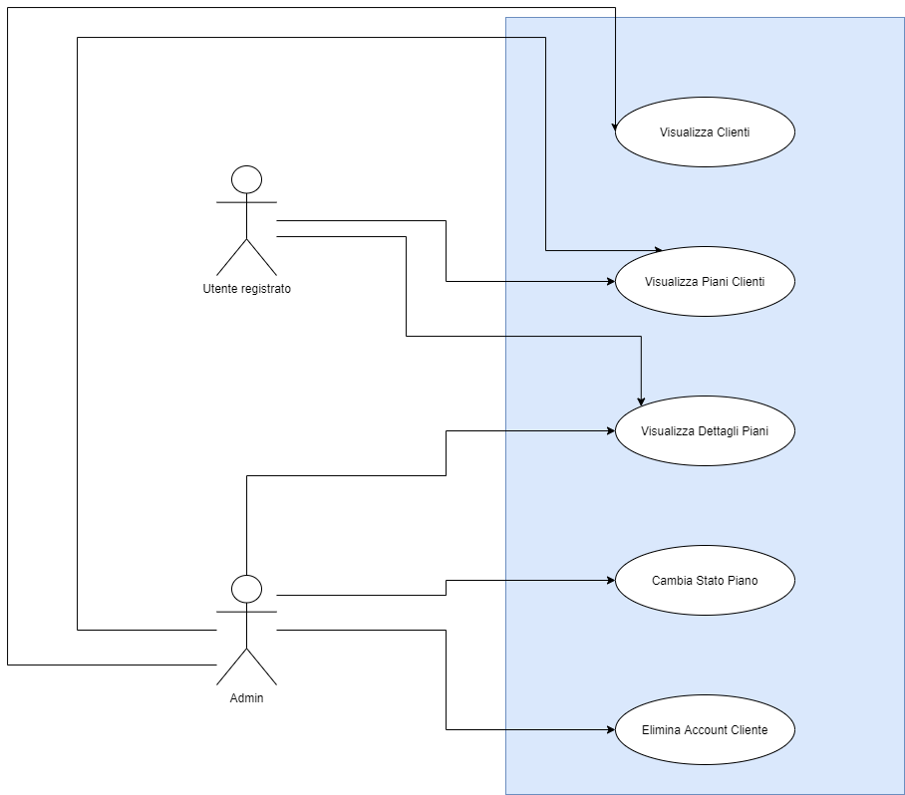
UC_5.1 Visualizza Clienti
ID | UC_5.1 Visualizza Clienti
Nome Use Case | Visualizza Clienti
Partecipanti | Amministratore
Condizioni d’ingresso | L’amministratore esegue UC_0.2
Flusso di eventi | Utente  L’amministratore si trova nella Home Page, preme il bottone “Gestione Clienti” posto nel menu a tendina in alto a desta nella barra di navigazione. | Sistema  Il sistema mostra una pagina contente una tabella con all’interno tutti gli account clienti presenti in database, ognuna con gli appositi bottoni “Storico” e “Cancella”.
Condizioni d’uscita | L’amministratore visualizza gli account dei clienti in modo corretto.
Eccezioni
Requisiti di qualità

UC_5.2 Visualizza Piani Clienti
ID | UC_5.2.1 Visualizza Piani Clienti
Nome Use Case | Visualizza Piani Clienti
Partecipanti | Amministratore
Condizioni d’ingresso | L’amministratore esegue UC_5.1
Flusso di eventi | Utente  L’amministratore clicca il bottone “Storico” nella penultima colonna della riga dell’account “Account 6” | Sistema  Il sistema mostra una pagina contenente una tabella con all’interno tutti i piani dell’account “Account 6”.  Ogni piano possiede i bottoni “Dettagli”, “Modulo”, “Carica Referto”.  In più nell’ultima colonna di ogni piano è presente un’icona che sta a rappresentare lo stato attuale del piano.  Es. Verde = Convalidato;  Giallo = In attesa;  Rosso = Respinto.
Condizioni d’uscita | L’amministratore visualizza lo storico del cliente selezionato.
Eccezioni
Requisiti di qualità

ID | UC_5.2.2 Visualizza Piani Clienti
Nome Use Case | Visualizza Piani Clienti
Partecipanti | Cliente
Condizioni d’ingresso | L’utente registrato UC_0.2
Flusso di eventi | Utente  L’utente preme il bottone con il suo username in alto a destra nella barra di navigazione.  L’utente clicca sul bottone “Gestione Piani”. | Sistema  Il sistema mostra un menu a tendina composto dai bottoni:  - Area Personale  - Gestione Piani  - Log-Out  Il sistema mostra una pagina contenente una tabella con all’interno tutti i piani dell’account “Account 6”.  Ogni piano possiede i bottoni “Dettagli”, “Modulo”, “Scarica Referto”.  In più nell’ultima colonna di ogni piano è presente un’icona che sta a rappresentare lo stato attuale del piano.  Es. Verde = Convalidato;  Giallo = In attesa;  Rosso = Respinto.
Condizioni d’uscita | L’amministratore visualizza lo storico del cliente selezionato.
Eccezioni
Requisiti di qualità

UC_5.3 Visualizza Dettagli Piani
ID | UC_5.3.1 Visualizza Dettagli Piani
Nome Use Case | Visualizza Dettagli Ordine
Partecipanti | Amministratore
Condizioni d’ingresso | L’amministratore esegue UC_5.2.1
Flusso di eventi | Utente  L’amministratore clicca il bottone “Dettagli” del piano “Piano 3”, il quale risulta in attesa. | Sistema  Il sistema visualizza una pagina contenente sulla sinistra una area dedicata al pacchetto del piano con all’interno tutti i parametri selezionati dal cliente. Dei parametri si può osservare il nome ed il prezzo. Sotto i parametri è presente il prezzo totale del pacchetto.  Subito sulla destra è presente un’area con all’interno tutti i dati richiesti al cliente durante la compilazione del piano.  In alto a destra, sotto la barra di navigazione, è presente un’icona colorata che sta a rappresentare lo stato del piano.
Condizioni d’uscita | L’amministratore visualizza tutti i dettagli del piano selezionato
Eccezioni
Requisiti di qualità

ID | UC_5.3.2 Visualizza Dettagli Piani
Nome Use Case | Visualizza Dettagli Piani
Partecipanti | Cliente
Condizioni d’ingresso | Il cliente esegue UC_5.2.2
Flusso di eventi | Utente  Il cliente clicca il bottone “Dettagli” del piano “Piano 4”, il quale risulta in attesa. | Sistema  Il sistema visualizza una pagina contenente sulla sinistra una area dedicata al pacchetto del piano con all’interno tutti i parametri selezionati dal cliente. Dei parametri si può osservare il nome ed il prezzo. Sotto i parametri è presente il prezzo totale del pacchetto.  Subito sulla destra è presente un’area con all’interno tutti i dati richiesti al cliente durante la compilazione del piano.  In alto a destra, sotto la barra di navigazione, è presente un’icona colorata che sta a rappresentare lo stato del piano.
Condizioni d’uscita | Il cliente visualizza tutti i dettagli del piano selezionato
Eccezioni
Requisiti di qualità

UC_5.4 Cambio Stato Piano
ID | UC_5.4 Cambio Stato Piano
Nome Use Case | Cambio stato piano
Partecipanti | Amministratore
Condizioni d’ingresso | L’amministratore esegue UC_5.3.1
Flusso di eventi | Utente  L’amministratore clicca sull’icona in alto a destra, sotto la barra di navigazione.  L’amministratore clicca sul bottone “Convalidato”. | Sistema  Il sistema visualizza un menu a tendina composto dai bottoni:  - Respinto  - In attesa  - Convalidato
Condizioni d’uscita | L’amministratore modifica lo stato del piano.
Eccezioni
Requisiti di qualità

UC_5.5 Elimina Account cliente
ID | UC_5.5 Visualizza Dettagli Ordine
Nome Use Case | Visualizza Dettagli Ordine
Partecipanti | Amministratore
Condizioni d’ingresso | L’amministratore esegue UC_5.1
Flusso di eventi | Utente  L’amministratore clicca il bottone “Cancella” nell’ultima colonna dell’account “Account 2”.  L’amministratore clicca il bottone “Conferma”. | Sistema  Il sistema visualizza un alert con il messaggio “Sei sicuro di voler eliminare questo account?”, e due bottoni “Annulla” e “Conferma”.
Condizioni d’uscita | Il sistema rimuove dal database l’account selezionato dal cliente e visualizza un messaggio di avvenuta cancellazione.
Eccezioni
Requisiti di qualità

    - Gestione Moduli

UC_6.1 Compila Modulo

    - Gestione Referti
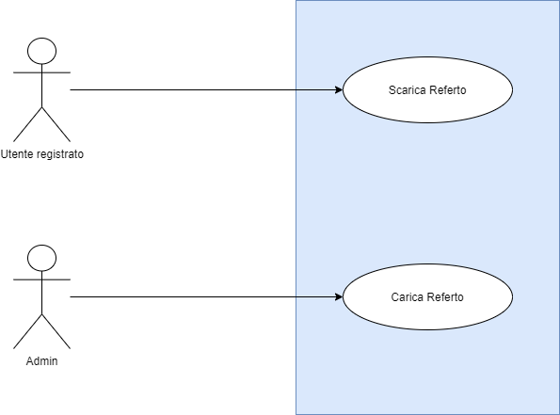

UC_7.1 Carica Referto
ID | UC_7.1 Carica Referto
Nome Use Case | Carica Referto
Partecipanti | Amministratore
Condizioni d’ingresso | L’amministratore esegue UC_5.2.1
Flusso di eventi | Utente  L’amministratore clicca il bottone “Carica Referto” del piano “Piano 3”. | Sistema  Il sistema permette all’amministratore di selezionare una directory per caricare il file “Referto”.
Condizioni d’uscita | L’amministratore carica il referto e il sistema aggiorna il database.
Eccezioni | Errore inserimento Dato
Requisiti di qualità

UC_7.2 Scarica Referto
ID | UC_7.2 Scarica Referto
Nome Use Case | Scarica Referto
Partecipanti | Cliente
Condizioni d’ingresso | Il cliente esegue UC_5.2.2
Flusso di eventi | Utente  Il cliente clicca il bottone “Scarica Referto” del piano “Piano 4”. | Sistema  Il sistema permette al cliente di scaricare nella directory selezionata il file “Referto”.
Condizioni d’uscita | Il cliente scarica il referto e il sistema aggiorna il database.
Eccezioni | Errore inserimento Dato
Requisiti di qualità

